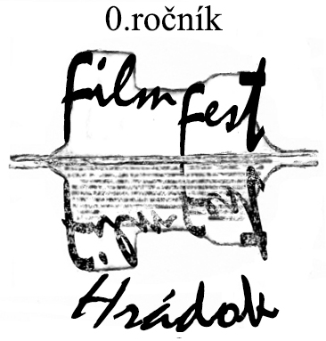
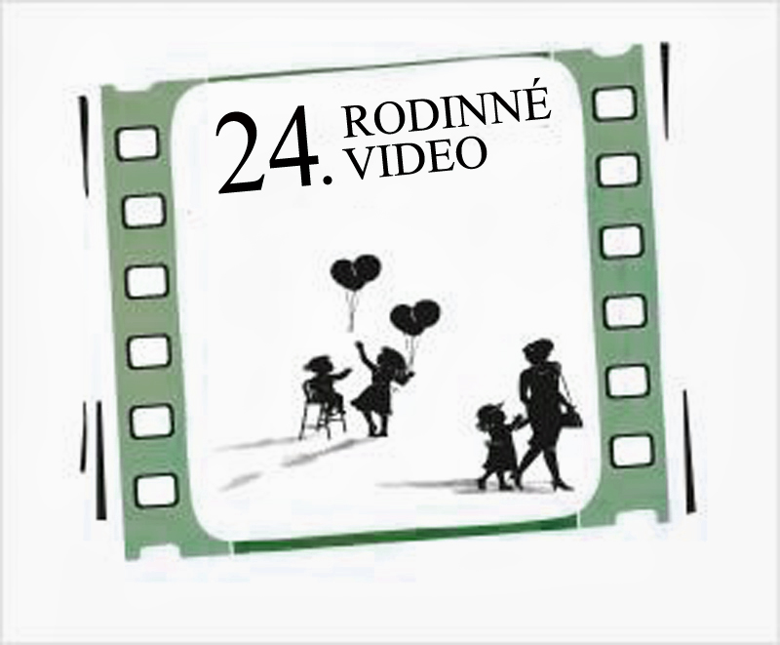

24. RODINNÉ VIDEO
FILMFEST HRÁDOK
SÚŤAŽ NEKOMERČNÝCH FILMOV
S MEDZINÁRODNOU ÚČASŤOU

s medzinárodnou účasťou
medzinárodno AMATÉRSKYCH FILMOV S MEDZINÁRODNOU ÚČASŤOU

Propozície súťaže:

Organizátori: Mesto Liptovský Hrádok a OZ Art Štúdio Liptovský Hrádok
Spoluorganizátor: Liptovské kultúrne stredisko Liptovský Mikuláš v zriaďovateľskej pôsobnosti
Žilinského samosprávneho kraja
Miesto konania: virtuálny online priestor na vyhradených internetových stránkach
na adrese www.abc.Lmn.sk/filmfest
Termíny: do 1. 2. 2021 – zaslanie filmov (adresy viď v Riadení súťaže)
4. 2. - 5. 2. 2021 – zasadnutie výberovej poroty
8. 2. 2021 - zverejnenie zoznamu prijatých filmov (aj na www.filmdat.cz)
9. 2. – 24. 2. 2021 hodnotenie filmov súťažnou porotou
1. 3. – zverejnenie výsledkovej listiny a tlačovej správy (aj na www.filmdat.cz)
25. 2. – 14. 3. 2021 – možnosť prezerania súťažných filmov online na www.abc.Lmn.sk/filmfest

Poslanie súťaže:

Hlavným poslaním súťaže je
- podporovať nekomerčnú tvorbu filmových amatérov v širokom vekovom spektre
- objaviť a podchytiť začínajúcich autorov jednotlivcov aj rodinné tímy, majiteľov foto a videotechniky zakúpenej k zaznamenávaniu (nielen) rodinných udalostí.
- podnietiť filmárov k ochote predstaviť svoje snímky a zúčastniť sa konfrontácie
- inšpirovať sa navzájom pre zlepšenie vlastnej tvorby

Súťažné skupiny:

- FILMÁRI – ZAČIATOČNÍCI
  - bez vekového obmedzenia
- MLÁDEŽ
  - od 11 do 19 rokov, vítaní sú žiaci 2. stupňa základných škôl, filmových
záujmových krúžkov alebo stredných filmových škôl.

- POKROČILÍ FILMÁRI
  - bez vekového obmedzenia
Súťažné kategórie:
Všetky súťažné skupiny súťažia v týchto tematických kategóriách:
1/ Film o rodine - film (hraný, reportáž, dokument alebo animovaný) s rodinnou tematikou,
ktorá sa týka vlastnej alebo cudzej rodiny v trvaní do 20 min. (doporučené
2/ Portrét - film o určitej osobe, skupine, ktorá je alebo bola niečím zaujímavá, výnimočná
dožíva sa napr. životného jubilea a pod., v trvaní do 20 min. (doporučené
3/ Cestovanie, šport, aktivity - v trvaní do 15 min. (doporučené)
4/ Videoklip - doporučená dĺžka do 5 min.
5/ Film z fotografií – doporučená dĺžka do 5 min.

Každý autor (tím) môže prihlásiť do súťaže max. dva filmy v každej súťažnej kategórii, každý film na samostatnej prihláške. Prihlasovateľ sa sám zaradí do príslušnej súťažnej skupiny a rovnako sám svoj film zaradí do niektorej z piatich tematických kategórií. Neposielajte filmy zákazkové, tvorené na objednávku za úplatu. O zaradení filmu do súťaže rozhoduje výberová porota.

Ocenenia:

- V roku 2021 sa vecné ceny udeľovať nebudú.
- Bude udelený diplom „hlavná cena – Cena primátora mesta Liptovský Hrádok, diplom „Cena LKS“ a budú udelené diplomy za umiestnenie filmov v jednotlivých súťažných kategóriách
Diplomy a čestné uznania za ocenené filmy sa budú autorom posielať cez internet. Vecné ceny a ani Cena diváka v tomto ročníku sa nebudú udeľovať.

Porota a propagácia:

- Odbornú porotu menuje riaditeľka LKS Mgr. art. Miroslava Palanová
- Súťaž bude spropagovaná prostredníctvom osvetových stredísk a kultúrnych zariadení obcí a miest. Propagáciu je možné šíriť v regionálnej tlači, rozhlase, televízii, na portáli www.filmdat.cz a plagátmi. Víťazné filmy budú ocenené a odporučené k účasti na postupových súťažiach.

Riadenie súťaže:

Prihlášky a nosiče so súťažnými filmami musia byť doručené najneskôr do pondelka 1. februára 2021 na adresu: ART ŠTÚDIO Liptovský Hrádok, Ľubomír Kompiš, Liptovský Peter 27, 033 01 Liptovský Hrádok
Filmy a prihlášky je možné poslať tiež cez internetovú úschovňu na adresu filmyrodinnevideo@gmail.com alebo ozartstudiolh@gmail.com
V tomto 24. ročníku sa účastnícky poplatok nevyžaduje.
Organizátori súťaže nepreberajú zodpovednosť za stratu alebo poškodenie nosičov počas dopravy. Filmy na nosičoch sa nebudú vracať.

Technické podmienky:

- Film musí byť nahraný v obrazovej norme PAL ( 50i, 25p ). Minimálne rozlíšenie SD (720x576), maximálne FullHD (1920x1080).
- filmy sa prijímajú fyzicky na DVD-VIDEO, na USB kľúči, na USB externom disku alebo elektronicky cez dátové úložisko (Uschovna, WeTransfer a pod.) vo formáte MPEG-2, MPEG-4, televízny formát 4:3, resp. 16:9
- pred vlastným videoprogramom a po jeho skončení musí byť aspoň 5-sekundový úsek čiernej bez akýchkoľvek obrazových a zvukových dát
- pred videoprogramom nebude ani grafické úvodné menu, ani bonusové materiály

Na obale nosiča, alebo na samotnom nosiči, ak je bez obalu, musí byť vyznačený:

- presný a neskrátený názov filmu a príp. evidenčné číslo nadnárodného registra FILMDAT, rok vzniku
- údaj pre projekciu o televíznom formáte (4:3 alebo 16:9)
- zvuk (mono, stereo, iné)
- časová dĺžka filmu v minútach a sekundách – meria sa od prvého po posledný záber vrátane titulkov a čiernych úsekov pred a po videoprograme
- meno a úplná adresa autora, príp. príslušnosť k filmovému klubu alebo zväzu

Filmy, ktoré už niekedy súťažili v tejto súťaži, alebo nebudú zaraditeľné do niektorej z tematických kategórií, resp. nedodržia technické podmienky, nebudú zaradené do súťažnej projekcie.

Kontakty:
- a/ ART STUDIO Liptovský Hrádok,
- Kompiš Ľubomír, Liptovský Peter 27, 033 01 Liptovský Hrádok
- ozartstudiolh@gmail.com
tel.: +421 903 465 493
- b/ Liptovské kultúrne stredisko, Mária Vašicová, Ul. 1. mája 28/196, 031 01 Liptovský Mikuláš,
- tel. +421 44 552 2981,+421 918 572 593, +421 902 036 758; e-mail: osvetalm@vuczilina.sk;
- ostatné informácie: www.lks.sk

